Конспект занятия по изобразительному творчеству
«Создание иллюстрации к сказке Г.Тукая «Шурале»

Заляева Резеда Рашидовна, педагог дополнительного образования высшей квалификационной категории
МБУДО «Центр дополнительного образования «Заречье» Кировского района города Казани

Возраст учащихся: 7-11 лет
Тема: Работа по созданию иллюстраций к сказке Г.Тукая «Шурале»
Цель занятия: создание яркого выразительного художественного образа по мотивам произведения Г.Тукая «Шурале»
Задачи:
1.Знакомство учащихся с творчеством татарского писателя и поэта Г.Тукая.
2.Знакомство с книжной графикой Ф.Аминова, обучение эстетическому восприятию книжных иллюстраций.
3.Формирование умения отражать впечатления в рисунке, поиск средств художественно-образной выразительности.
4. Развитие изобразительных способностей, творческих инициатив учащихся.
5. Воспитание чувства патриотизма, осознания себя как гражданина родного края, уважительно и с гордостью относящего к истории и культуре своего народа.
6. Приобщение к литературному и художественному наследию татарского народа.
Предварительная работа: Просмотр театральнорй постановки «И, кызык Шурале» («О, забавный Шурале») в Татарском государственном театре "Экият", просмотр театральной постановки «Книга Силы» в ТЮЗе, самостоятельное чтение учащимися литературного произведения.

Оборудование: книга с иллюстрациями Ф. Аминова «Шурале», другие книжные издания данного литературного произведения, мультимедиапроектор, подготовленная презентация, слайд-шоу, музыкальный диск с татарской инструментальной музыкой или музыкальными отрывками из балета Ф.Яруллина «Шурале».
Материалы и инструменты: листы бумаги ф.А3, акварель, гуашь, кисти, масляная пастель, цветные карандаши, фломастеры, гелевые ручки,линеры, простой карандаш, стирательная резинка.

Ход занятия:
I. Актуализация материала:
Педагог предлагает учащимся отгадать загадку и узнать тему сегодняшнего занятия:
Я живу в лесной глуши,
Где не встретишь ни души.
Никого не пропускаю,
Щекочу, в лес завлекаю. (Шурале).
Педагог напоминает о просмотре театральной постановки «Книга силы» в Театре Юного Зрителя или других просмотренных постановках и просит детей поделиться впечатлениями. (ответы детей)
- Сказка Г.Тукая «Шурале» - очень яркое и известное произведение. Когда вы станете постарше, мы обязательно посмотрим прекрасный балет «Шурале» на музыку Ф.Яруллина. (демонстрирует фото или слайд – балетная сцена с участием главного героя)
Известный татарский художник Баки Урманче создал целую галерею образов «Шурале» из дерева на родине Г.Тукая в Кырлае. (демонстрирует фото или слайд).
Ребята, а кто видел в нашем городе эту скульптуру? Где она находится? (демонстрирует фото, слайд скульптурной композиции «Шурале и Батар» у театра им.Г.Камала).
Г.Тукай мечтал, что по его сказке будет нарисована красивая книга для детей: «...надо надеяться, что и среди нас появятся талантливые художники и нарисуют изогнутый нос, длинные пальцы, голову со страшными рогами, покажут, как прищемлялись пальцы шурале, напишут картины лесов, где водились лешие...». И такой талантливый художник появился!
II. Сообщение темы и постановка цели занятия
Сегодня мы с вами познакомимся с замечательной книгой, в которой живет сказка Г.Тукая «Шурале», рассмотрим интересные красивые иллюстрации художника Ф.Аминова и даже попробуем создать собственную иллюстрацию к этой сказке!
Педагог демонстрирует учащимся книгу, (можно заранее подготовить и продемонстрировать слайд-шоу страниц книги), начиная с обложки. – посмотрите, ребята, на обложке книги художник Ф.Аминов нарисовал главного героя Шурале. Каким изобразил его художник? Педагог предлагает учащимся подобрать 10 слов – определений художественного образа героя (ответы детей).
- Ребята, а вам какие книги нравятся больше – с красивыми иллюстрациями или книги, в которых только текст? Почему? (ответы детей). Иллюстрации помогают нам лучше понять произведение, представить его героев, рассмотреть каждую деталь в их образе, почувствовать настроение.
Долго и с увлечением работал художник Файзрахман Абдрахманович Аминов над иллюстрациями к «Шурале», стремясь выразить в них художественное богатство и национальный характер сказки. Давайте рассмотрим его замечательные рисунки и совершим еще одно путешествие в эту замечательную сказку! Педагог начинает рассказ об иллюстративном содержании книги, периодически организуя беседу с учащимися для определения обратной связи.

Вот деревня Кырлай. Знающему человеку сразу видно, что она не простая и избушки там какие-то необычные, — они словно прячутся под деревьями, а от кого? Травы на околице буйные, высокие. В такой деревне всякое может быть, да и лес рядом...Так сразу же, с первого листа, мы попадаем в фантастический мир сказки…
Молодой джигит под вечер едет в лес, а он словно ждет его, сырая мгла поднимается навстречу, над юношей уже протягиваются узловатые ветви-руки, но он спокойно едет и дремлет…
Лес в иллюстрациях Аминова не просто лес, а именно та непроходимая, фантастическая чаща, наделенная колдовской силой, где непременно должны водиться лешие. Посмотрите на деревья, что в них необычного? (ответы детей). Деревья то принимают очертания человека, то протягивают к путнику скрюченные ветви, усиливая впечатление небывальщины. Какие цвета помогли художнику передать страшный колдовской характер леса? (ответы детей)
Совершенно особое место в иллюстрациях занимают травы и цветы, таких в природе нет, они созданы фантазией художника. С какой бережностью сделан каждый цветок! В этой кропотливой работе автор раскрывает свою большую любовь к природе, свое личное, заветное отношение к ней. Посмотрите внимательно, какие знакомые лесные растения мы можем здесь видеть? (ответы детей). А есть ли здесь незнакомые растения, придуманные фантазией художника? (ответы детей).
От листа к листу нарастает напряженность; странный голос с дерева окликает джигита, и вот уже стоит перед ним, как древний изогнутый корень, поросший мхом, — шурале. Он сразу же заявляет, что пришел защекотать его до смерти своими страшными пальцами. Но человек перехитрил, и вот доверчивый шурале оглашает лес воплями о помощи.
Давайте рассмотрим Главного героя. Какие особенности внешнего вида передал художник? (ответы детей).
И вот последний лист, в нем, безусловно, сказалась любовь художника к веселой шутке. С каким юмором изображен каждый шурале!
...Раннее утро, туман стирает очертания деревьев, но верхушки леса уже позолотило взошедшее солнце. На вопли шурале сбежался лесной народ и смеется над ним . Как художник передал сцену? Как расставил героев на листе? Какие движения им придал? (ответы детей). Старый лесовик назидательно поднял свой изогнутый палец, двое других откровенно радуются чужой беде. За «пострадавшим» — шуралиха с шуралятами, шуралята еще маленькие, всего боятся, а посмотреть так интересно! А вот озорной лесовичок: чтобы лучше видеть, он подвесился на сук, — и сколько трогательной беспомощности в этом «страшном» шурале!

Какую технику, какие краски выбрал художник для иллюстраций? (акварель). Какие дополнительные материалы использовал художник? (карандаш, линер) .. Учащиеся называют цвета, определяют цветовую палитру.
- Ребята, а вам бы хотелось создать собственные иллюстрации к этой сказке? Я предлагаю вам выбрать сюжет, вспомнить наиболее интересный отрывок и изобразить его.
Педагог совместно с учащимися определяет алгоритм работы:
- создание предварительного эскиза
- выбор материалов и способов изображения.
Педагог предлагает использовать детям различные технические приемы, выбрать различные средства выразительности для создания яркого образа: - интеграция различных художественных материалов (акварель и гелевые ручки, линеры, акварель и пастель), использование цветового контраста, рисование полусухой кистью, детальная прорисовка контура фломастером, гелевыми ручками и пр.

III. Основная часть.
(Музыкальный фон - татарская инструментальная музыка или музыкальные отрывки из балета Ф.Яруллина «Шурале»).
Дети создают эскизы на отдельном листе, педагог оказывает помощь затрудняющимся, корректирует эскизы, оказывает помощь в выборе материалов.
Дети выбирают художественные материалы, отвечающие их представлениям о создании образа, и начинают работу. Педагог реализует дифференцированный подход, использует метод сотворчества в работе с детьми, испытывающими затруднения, создает проблемную ситуацию для выявления недоработок и их устранения в работе с детьми, успешно справляющимися с заданием.

IV. Заключительная часть. Анализ творческих работ.
Учащиеся организовывают мини-выставку своих работ, делятся впечатлениями, рассказывают о сложностях на занятии. Педагог просит защитить свою работу, рассказать о выборе материалов, технических приемов и аргументировать свой выбор.

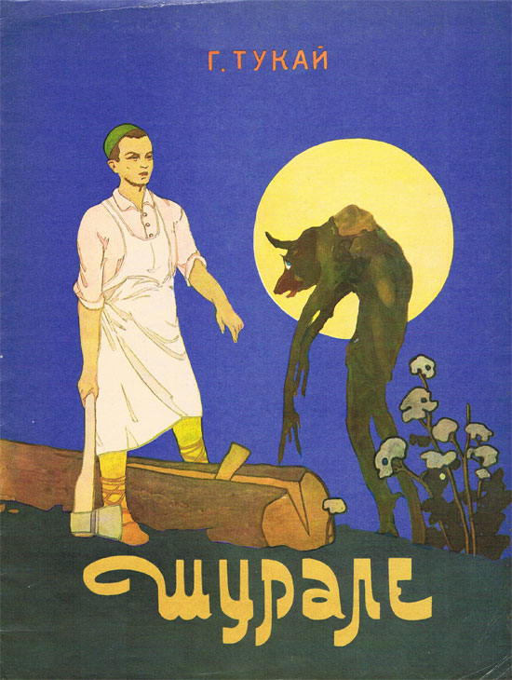 | 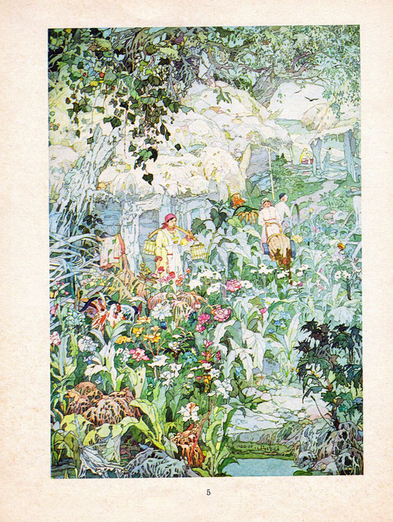
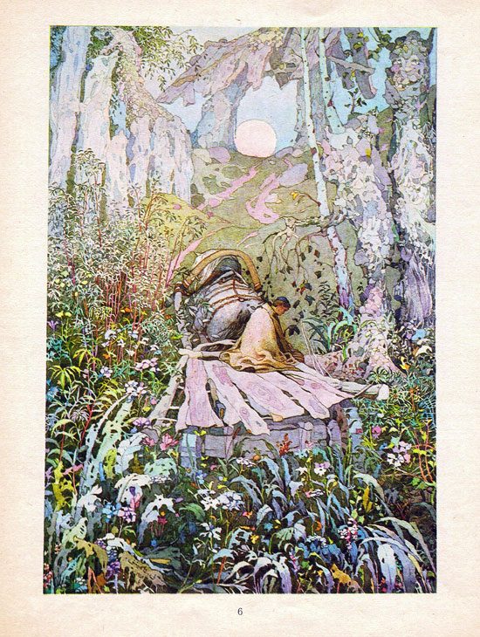 | 